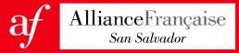

CONVOCATORIA ABIERTA – PASANTÍA 2024 – APOYO EN ÁREA ADMINISTRATIVA Y RECEPCIÓN

El motivo de la presente es para comunicarles que la Alianza Francesa abre una convocatoria para estudiantes interesado/as en realizar pasantía o servicio social en nuestra Institución ALIANZA FRANCESA SAN SALVADOR, a partir del próximo 1 de febrero, las cuales se llevará a cabo bajo las siguientes condiciones:

- Duración de la pasantía. La pasantía tendrá una duración de un total de 500 horas, divididas en 20 horas semanales en el horario siguiente: martes 2pm-6pm, miércoles 2pm-6pm, jueves de 2pm a 6pm, viernes 8am- 5pm
- Modalidad de ejecución. La pasantía se estará desempeñando en modalidad presencial.

- Principales responsabilidades. A continuación, se desglosan las principales actividades que tendría el pasante a su cargo:

  - Atención al cliente en área de recepción
  - Atender llamadas telefónicas y correos electrónicos
  - Manejo del sistema administrativo AEC
  - Recibir documentos que lleguen a la empresa y verificar que cumplan con las especificaciones para su aceptación
  - Saber utilizar los recursos de oficina, por ejemplo, fotocopiadoras, impresoras, programa Microsoft Office, escáneres, etc.
  - Realizar actualización de información y procesos de facturación para clientes en general en plataforma SAP
  - Control de vales para pasantes

- Prestación al pasante. A cambio de su servicio, el pasante beneficiará de una beca completa para estudiar francés en nuestra institución hasta finales del 2025 y una media beca para presentar la certificación DELF en la sesión de noviembre. Además, se incluyen los almuerzos en el restaurante de la Alianza los días de servicio y $10.00 diarios de viáticos en los días de servicio.

Para aplicar, enviar carta de motivación + hoja de vida al correo siguiente: secretaria@afelsalvador.org antes del lunes 29 de enero a medianoche.

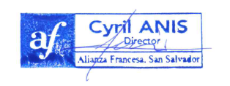
Cyril Anis
Director General
Alianza Francesa San Salvador

